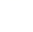
九年级期终考试数学试卷
2026年1月
（满分：150分，考试时间：100分钟）
一、选择题：（本大题共6题，每题4分，满分24分）【下列各题的四个选项中，有且只有一个是正确的，选择正确项的代号并填涂在答题纸的相应位置上．】
1. 在比例尺为的地图中，某广场的面积约为20平方分米，那么这个广场的实际面积约为（ ）
A. 400平方米 B. 4000平方米 C. 8000平方米 D. 80000平方米
【答案】C
【解析】
【分析】此题考查了比例尺的性质．比例尺为长度比，面积比为长度比的平方，地图面积与实际面积成比例，需进行单位换算．
【详解】∵比例尺为，
∴长度比为，面积比为，
地图面积20平方分米，
∴实际面积平方分米，即8000平方米．
故选：C．
2. 已知点为抛物线上一点，如果点的横坐标为，记与轴的夹角为，那么为（ ）
A. 2 B. C. D.
【答案】C
【解析】
【分析】本题主要考查正切的定义，根据点在抛物线上的坐标和正切函数的定义直接计算．
【详解】解：∵点在抛物线上，且横坐标为，
，
如图，过作轴，交轴于点，
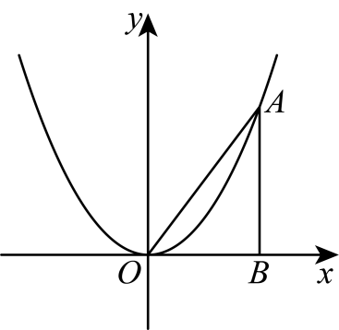
，
故选：C．
3. 已知直角坐标平面内点，，记向量$\vec{OA}=\vec{a}$，$\vec{OB}=\vec{b}$，如果，那么点的坐标是（ ）
A. $(2,3)$ B. C. D.
【答案】B
【解析】
【分析】本题考查平面直角坐标系中向量的线性运算，掌握向量坐标的加减和数乘规则是解题的关键．
根据向量坐标运算规则，直接计算$\vec{OC}$的表达式即可．
【详解】根据题意，
则，
∴ 点的坐标为．
故选：B．
4. 如图，抛物线经过第一、二、四象限，那么下列不等式中，不可能成立的是（ ）
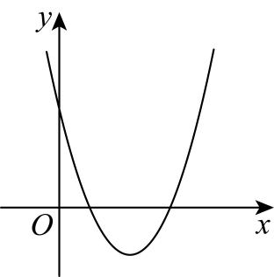
A. B. $b>0$ C. D. $b^{2}−4ac>0$
【答案】B
【解析】
【分析】本题主要考查抛物线的图像与性质，根据图像确定$a,b,c$ 的符号即可．
【详解】由图可知，抛物线开口向上，，故A正确，不符合题意；
对称轴为，则$b<0$ ，故B不正确，符合题意；
与轴交于正半轴，则，故C正确，不符合题意；
与轴交于不同的两点，则，故D正确，不符合题意．
故选：B．
5. 小明和小丽家在同一幢楼，小明住8楼，小丽住9楼．小明在家里看对面一幢楼的顶部处的仰角为，看底部处的俯角为；而小丽在家里看对面这幢楼的顶部处的仰角为，看底部处的俯角为，那么下列结论中，正确的是（ ）
A. 且 B. 且
C. 且 D. 且
【答案】B
【解析】
【分析】本题考查了解直角三角形的知识，通过比较仰角和俯角的正切值来比较角度大小，由于小丽所在楼层比小明高，因此仰角较小而俯角较大．
【详解】解：设两楼水平距离为，每层楼高为，对面楼高为．
∵小明住8楼，高度为，
∴，．
∵小丽住9楼，高度为，
∴，．
∵，
∴，即，
且，即．
∴且，
故选：B．
6. 如图，、是$△ABC$ 边、上的两点，在下列条件中，能够判定的是（ ）
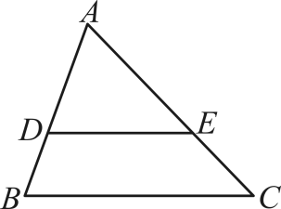
A. ，，$AD=3$ ， B. ，，，
C. ，，$AD=3$ ， D. ，，，
【答案】D
【解析】
【分析】本题考查了平行线分线段成比例定理的应用，如果一条直线截三角形的两边（或两边的延长线）所得的对应线段成比例，那么这条直线平行于三角形的第三边．
根据平行线分线段成比例定理对各个选项进行判断即可．
【详解】A．，
，故不能得到，故本选项不合题意；
B．，
，故不能得到，故本选项不合题意；
C．，
，故不能得到，故本选项不合题意；
D．
，能得到，故本选项符合题意；
故选：D．
二、填空题：（本大题共10题，每题4分，满分40分）【各题答案，请填写在答题纸的相应题号位置中．】
7. 已知：，，那么________．
【答案】10
【解析】
【分析】本题主要考查比例关系的应用，根据比例关系设未知数，求出常数后计算表达式．
【详解】解：设，，，
代入，得，
即，解得$k=10$ ，
则，，，
故．
故答案为：．
8. 我们知道抛物线与通过平移是可以重合的，那么要使这两条抛物线平移后重合，平移的距离至少是________．
【答案】
【解析】
【分析】本题考查了二次函数的平移的性质，运用勾股定理求出两点之间的距离，先把一般式化为顶点式，找出抛物线的顶点坐标，再运用勾股定理列式计算，即可作答．
【详解】解：，
则抛物线的顶点坐标为$\left(−1,3\right)$，
，
则抛物线的顶点坐标为$\left(−2,−2\right)$，
依题意，，
即平移的距离至少是．
故答案为：，
9. 如图，在$△ABC$ 中，，，，、是边、上的点，且，将沿$DE$ 翻折至$△FDE$ ，与交于点．如果$△FCG$ 的面积是面积的，那么线段$DE$ 的长是______．
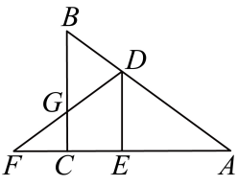
【答案】
【解析】
【分析】本题考查了相似三角形的判定与性质，折叠的性质，由沿$DE$ 翻折至$△FDE$ ，得$EF=AE$ ，$AD=FD$ ，，证明，由$△FCG$ 的面积是面积的，即，故有，即，设$FC=x$ ，则$AE=2x$ ，由$EF=AE$ ，得，解得：，所以，再证明，得，然后代入即可求解，掌握知识点的应用是解题的关键．
【详解】解：∵将沿$DE$ 翻折至$△FDE$ ，
∴$EF=AE$ ，$AD=FD$ ，，
∴$∠A=∠F$ ，
∵
∴，
∵，
∴，
∴，
∵$△FCG$ 的面积是面积的，
∴，
∴，即，
设$FC=x$ ，则$AE=2x$ ，
∴，
∴，
由$EF=AE$ ，得，解得：，
∴，
∵$∠AED=∠ACB=90°$ ，$∠A=∠A$ ，
∴，
∴，
∴，
∴，
故答案为：．
10. 已知一个斜坡的坡比是，如果某人从坡底沿这个斜坡走了$s$ 米到达坡顶，那么坡底与坡顶间的垂直距离是________．（用$s$ 的代数式表示）
【答案】##
【解析】
【分析】本题考查了勾股定理以及坡比的定义．根据坡比定义，垂直高度与水平距离的比为，设垂直高度为，则水平距离为，利用勾股定理，得，求解得到，即可作答．
【详解】解：依题意，设垂直高度为米，水平距离为米，
∵坡比，
∴得，
即，
根据勾股定理，，
∴，
∵，
因此，
故答案为：
11. 如图，正方形中，、分别为边、的中点，$AE$ 与交于点．设$\vec{AB}=\vec{a}$，，那么________．（用向量、表示）
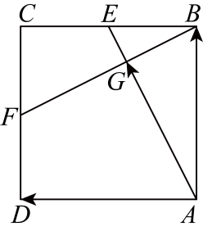
【答案】
【解析】
【分析】本题考查平面向量、正方形的性质，解题的关键是理解题意，灵活运用所学知识解决问题．
依题意，设，得到，再由，化简可得，进而得到，解方程组即可．
【详解】解：设，
正方形中，为边的中点，
，
，
为边的中点，
，
、、三点共线，
存在实数$μ$ ，，
，
，解得，
．
故答案为：．
12. 已知$△ABC$ 与$△DEF$ 相似，相似比为，如果$△DEF$ 的面积是36，那么$△ABC$ 的面积是________．
【答案】81
【解析】
【分析】本题考查相似三角形的性质，根据相似三角形的面积比等于相似比的平方即可求解．
【详解】∵$△ABC$ 与$△DEF$ 的相似比为，
∴面积比为，
∵$△DEF$ 的面积为，
∴$△ABC$ 的面积为．
故答案为：81．
13. 已知是锐角，且，那么的值为________．
【答案】$\frac{\sqrt{13}}{13}$
【解析】
【分析】本题考查了同角三角函数的基本关系．利用同角三角函数的基本关系，由设 ，，再根据求出$k$ 的值，最后计算
【详解】解：依题意，，
则，
∵，且为锐角，
∴设，，其中
∵，
∴，
即，
∴，
∴ ，
解得
因此，，
∴，
故答案为：$\frac{\sqrt{13}}{13}$．
14. 如果一个直角三角形的某一边长恰好是另两边长之和的一半，那么该三角形较小锐角的正弦值是________．
【答案】
【解析】
【分析】本题主要考查锐角三角函数的定义，首先，判断“某一边”不能是斜边，因为会导致无解；然后考虑该边为直角边，利用勾股定理和条件建立方程，求解得到较短直角边与斜边的比值，即为较小锐角的正弦值．
【详解】解：设直角三角形三边分别为 、、，其中 为斜边，，为最小锐角．
①当时，则，
∴，
∵$a^{2}+b^{2}=c^{2}$，
∴，
整理得，
∴，
∴原方程无解，即；
②当时，则，
∴，
∵$a^{2}+b^{2}=c^{2}$，
∴，
整理得，
解得，
∴，
∴；
③当$a=\frac{b+c}{2}$时，则，
∴，
∵$a^{2}+b^{2}=c^{2}$，
∴，
整理得，
解得，与矛盾，舍去．
∴较小锐角的正弦值为 ．
故答案为：．
15. 如图，在$△ABC$ 中，$∠B=2∠C$ ，，，那么边的长是________．
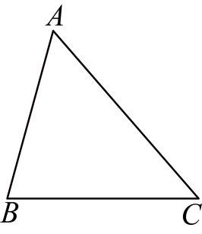
【答案】
【解析】
【分析】本题主要考查相似三角形的判定与性质，角平分线的性质，掌握相关性质的应用是解题的关键．
作的平分线，交于点，进而证得$△ABD∽△ACB$ ，得到，进而可得，再根据相似比求即可．
【详解】解：作的平分线，交于点，
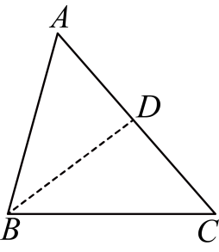
，
又，
，
$∴BD=DC$ ，
，且$∠A=∠A$ ，
，
，
即，解得，
，
，
，即，
解得．
故答案为：．
16. 对于抛物线及其所在坐标平面内的点，当过点垂直于抛物线对称轴的直线与该抛物线有两个交点，且这两个交点位于点的两侧时，我们把点称为抛物线的内点．现有抛物线和，如果点既是抛物线的内点，又是抛物线的内点，那么点的纵坐标的取值范围是________．
【答案】
【解析】
【分析】本题考查了二次函数的性质，新定义，一元二次方程的其他应用，正确掌握相关性质内容是解题的关键．先理解题意，根据抛物线和，得出开口方向和对称轴，再求出这两个抛物线的交点的横坐标，分别是，再根据点既是抛物线的内点，又是抛物线的内点，进行分析，即可作答．
【详解】解：∵的
∴开口方向向下，对称轴为，
把$x=1$ 代入$y=−x^{2}+2x+2$ ，得，
即$y=−x^{2}+2x+2$ 的最大值为；
∵的
∴开口方向向上，对称轴为，
抛物线在对称轴的右边，随着的增大而增大，
依题意，得，
∴，
∴，
整理得$x^{2}−x−2=0$ ，
解得，
∴抛物线和有两个交点，且它们的横坐标分别是，
把代入$y=−x^{2}+2x+2$ ，得，
∵抛物线的对称轴为$x=1$ ，最大值为，抛物线在对称轴的右边，随着的增大而增大，且，点既是抛物线的内点，又是抛物线的内点，
∴，
故答案为：．
三、解答题：（本大题共7题，满分86分）
17. 计算：．
【答案】$\sqrt{3}+1$
【解析】
【分析】本题主要考查特殊锐角三角函数的混合运算，原式分别代入特殊锐角三角函数值，再根据实数的混合运算法则进行计算即可．
【详解】解：
．
18. 已知抛物线经过点$(1,2)$ 和．
（1）求此抛物线的表达式；
（2）指出此抛物线的开口方向、对称轴和顶点坐标，并说明这条抛物线的变化情况．
【答案】（1）
（2）开口向上，对称轴为直线，顶点坐标为，当时，y随x增大而减小，当$x>\frac{3}{2}$时，y随x增大而增大
【解析】
【分析】本题主要考查了待定系数法求二次函数的解析式以及二次函数的性质，熟练掌握待定系数法是本题的关键．
（1）用待定系数法求出抛物线的解析式即可；
（2）把解析式化成顶点式，根据抛物线的性质即可求得．
【小问1详解】
解：∵抛物线经过点$(1,2)$ 和
∴把$(1,2)$ 和代入解析式得，
解得，
∴抛物线的表达式为；
【小问2详解】
解：，
∴抛物线的开口向上，对称轴为直线，顶点坐标为，
当时，y随x增大而减小，当$x>\frac{3}{2}$时，y随x增大而增大．
19. 如图，在梯形中，，，$AD:AB:BC=1:2:4$ ．
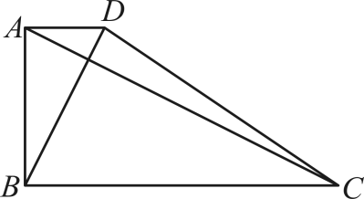
（1）求证：；
（2）求$cot∠ACD$ 的值．
【答案】（1）
证明：设$AC,BD$ 相交于点，
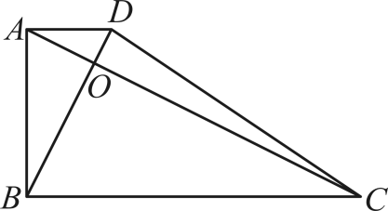
$∵AD:AB:BC=1:2:4$ ，则可设$AD=k$ ，$AB=2k$ ，$BC=4k$ ，
，，
，
$∴tan∠ABD=\frac{AD}{AB}=\frac{k}{2k}=\frac{1}{2},tan∠ACB=\frac{AB}{BC}=\frac{2k}{4k}=\frac{1}{2}$，
$∴∠ABD=∠ACB$ ，
$∵∠ABC=∠ABD+∠CBD=90°$ ，
$∴∠ACB+∠CBD=90°$ ，
$∴∠BOC=180°−\left(∠DBC+∠ACB\right)=90°$ ，
即；
（2）
【解析】
【分析】本题考查了锐角三角函数，梯形的性质，勾股定理及相似三角形的判定和性质，掌握相关性质是解题的关键．
（1）先证$∠ABD=∠ACB$ ，再根据角的关系可得$∠ACB+∠CBD=90°$ ，进而得到即可证明；
（2）由勾股定理得$AC=2\sqrt{5}k$ ，$BD=\sqrt{5}k$ ，再证$△AOD∽△COB$ ，得到$\frac{OD}{OB}=\frac{OA}{OC}=\frac{AD}{BC}=\frac{1}{4}$，进而得到$OA=\frac{2\sqrt{5}}{5}k$ ，$OC=\frac{8\sqrt{5}}{5}k$ ，再利用$cot∠ACD=\frac{OC}{OD}$代入计算即可．
【小问1详解】
略
【小问2详解】
解：根据题意，$AC=\sqrt{AB^{2}+BC^{2}}=\sqrt{{(2k)}^{2}+{(4k)}^{2}}=2\sqrt{5}k$ ，
$BD=\sqrt{AD^{2}+AB^{2}}=\sqrt{k^{2}+{(2k)}^{2}}=\sqrt{5}k$ ，
，
$∴∠OBC=∠ODA,∠OCB=∠OAD$ ，
$∴△AOD∽△COB$ ，
$∴\frac{OD}{OB}=\frac{OA}{OC}=\frac{AD}{BC}=\frac{1}{4}$，即$OB=4OD,OC=4OA$ ，
$∴BD=OB+OD=5OD=\sqrt{5}k$ ，
解得$OD=\frac{\sqrt{5}}{5}k$ ，
$AC=OA+OC=5OA=2\sqrt{5}k$ ，
解得$OA=\frac{2\sqrt{5}}{5}k$ ，$OC=\frac{8\sqrt{5}}{5}k$ ，
由（1）知，即，
$∴cot∠ACD=\frac{OC}{OD}=\frac{\frac{8\sqrt{5}}{5}k}{\frac{\sqrt{5}}{5}k}=8$ ．
20. 如图，在$△ABC$ 中，，是$△ABC$ 的中位线，是线段上一点，连接并延长交的延长线于点．
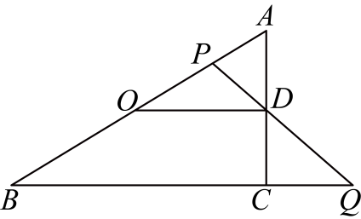
（1）如果$CQ=OD$ ，求证：$∠PDO=∠POD$ ；
（2）过点作$PT\text{∥}BC$ 交于点，连接$TO$ 并延长交的延长线于点，再连接$OQ$ ，求证：$OS=OQ$ ．
【答案】（1）
证明：是$△ABC$ 的中位线，
$∴OD∥BC$ 且$OD=\frac{1}{2}BC$ ，
$∴∠ADO=∠ACB=90°$ ，
$∵CQ=OD$ ，
$∴\frac{OD}{BQ}=\frac{1}{3}$，
$∵OD∥BC$ ，即$OD∥BQ$ ，
$∴△POD∽△PBQ$ ，
$∴\frac{PO}{PB}=\frac{OD}{BQ}=\frac{1}{3}$，即$PO=\frac{1}{3}PB$ ，
$∴PO=\frac{1}{2}OB=\frac{1}{2}OA$ ，即为的中点，
$∴OP=\frac{1}{2}OA$ ，
$∵∠ADO=90°$ ，
$∴DP=\frac{1}{2}OA$ ，
$∴OP=PD$ ，
$∴∠PDO=∠POD$ ；
（2）
证明：连接，
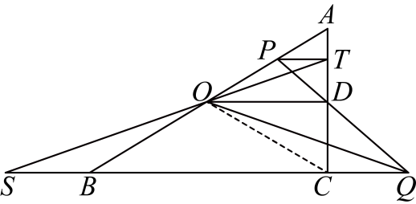
$∵OD∥BC$ ，$PT\text{∥}BC$ ，
$∴\frac{OP}{OB}=\frac{DT}{DC}$，
$∴△OPT∽△OBS,△DTP∽△DCQ$ ，
$∴\frac{PT}{BS}=\frac{OP}{OB},\frac{PT}{CQ}=\frac{DT}{DC}$，
$∴\frac{PT}{BS}=\frac{PT}{CQ}$，
$∴BS=CQ$ ，
$∵∠ACB=90°$ ，为的中点，
$∴OC=\frac{1}{2}AB=OB$ ，
，
$∴∠OBS=∠OCQ$ ，
在$△OBS$ 和$△OCQ$ 中，
$\{\begin{aligned}OB=OC \\ ∠OBS=∠OCQ \\ BS=CQ\end{aligned}$，
$∴△OBS≌△OCQ\left(\text{SAS}\right)$，
$∴OS=OQ$ ．
【解析】
【分析】本题主要考查平行线分线段成比例定理、相似三角形判定和性质、全等三角形的判定和性质，解题的关键是相关性质的灵活应用．
（1）根据题意，得到$\frac{OD}{BQ}=\frac{1}{3}$，进而可得为的中点，再结合即可得证；
（2）连接，由平行线段截线段成比例得到$\frac{OP}{OB}=\frac{DT}{DC}$，再证$△OPT∽△OBS,△DTP∽△DCQ$ ，得到$\frac{PT}{BS}=\frac{OP}{OB},\frac{PT}{CQ}=\frac{DT}{DC}$，进而得到$BS=CQ$ ，再利用“”证明$△OBS≌△OCQ$ 即可求解．
【小问1详解】
略
【小问2详解】
略
21. 已知二次函数$y=ax^{2}+bx+c(a≠0)$ 的图像经过点$A\left(\frac{5}{2},0\right)$、$B(0,5)$ ．
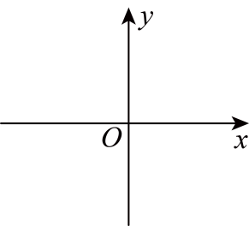
（1）试用字母的代数式表示；
（2）如果二次函数图像上存在点，使得直线垂直平分线段，求此二次函数的解析式；
（3）试问：二次函数图像的对称轴是否可能平分线段？如果能，请求出此时二次函数的解析式；如果不能，请说明理由．
【答案】（1）$b=−\frac{5}{2}a−2$
（2）$y=\frac{5}{6}x^{2}−\frac{49}{12}x+5$
（3）二次函数图像的对称轴不能平分线段，理由
∵$A\left(\frac{5}{2},0\right)$、$B(0,5)$ ，
∴线段的中点坐标为$\left(\frac{5}{4},\frac{5}{2}\right)$，
∵$y=ax^{2}+\left(−\frac{5}{2}a−2\right)x+5$ ，
∴对称轴是直线$x=\frac{−\frac{5}{2}a−2}{−2a}=\frac{5a+4}{4a}$．
若图像的对称轴能平分线段，则$\left(\frac{5}{4},\frac{5}{2}\right)$在直线$x=\frac{5a+4}{4a}$上，
∴$\frac{5}{4}=\frac{5a+4}{4a}$，
∴$5a=5a+4$ ，此方程无解，
∴二次函数图像的对称轴不能平分线段．
【解析】
【分析】（1）把$A\left(\frac{5}{2},0\right)$、$B(0,5)$ 代入$y=ax^{2}+bx+c(a≠0)$ 求解即可；
（2）利用勾股定理求出$AB=\frac{5\sqrt{5}}{2}$，利用等面积法求出$OD=\sqrt{5}$，证明$△ODH∽△OBA$ 求出$OH=2,DH=1$ ，得出$D\left(2,1\right)$，从而可求出$C\left(4,2\right)$，然后代入$y=ax^{2}+\left(−\frac{5}{2}a−2\right)x+5$ 求解即可；
（3）线段的中点坐标为$\left(\frac{5}{4},\frac{5}{2}\right)$，然后代入直线$x=\frac{5a+4}{4a}$，判断所得方程是否有解即可．
【小问1详解】
解：把$A\left(\frac{5}{2},0\right)$、$B(0,5)$ 代入$y=ax^{2}+bx+c(a≠0)$ ，得
$\{\begin{aligned}\frac{25}{4}a+\frac{5}{2}b+c=0 \\ c=5\end{aligned}$，
解得$b=−\frac{5}{2}a−2$ ；
【小问2详解】
解：如图，设与相交于点D，作$DH⊥OA$ 于点H，
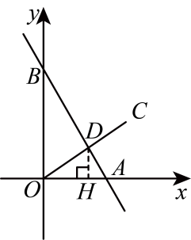
∵$A\left(\frac{5}{2},0\right)$、$B(0,5)$ ，
∴$OA=\frac{5}{2},OB=5$ ，
∴$AB=\sqrt{OA^{2}+OB^{2}}=\sqrt{{\left(\frac{5}{2}\right)}^{2}+5^{2}}=\frac{5\sqrt{5}}{2}$．
∵$\frac{1}{2}AB⋅OD=\frac{1}{2}OA⋅OB$ ，
∴$\frac{5\sqrt{5}}{2}OD=\frac{5}{2}×5$ ，
∴$OD=\sqrt{5}$．
∵，
∴$∠DOH+∠BOD=∠ABO+∠BOD=90°$ ，
∴$∠DOH=∠ABO$ ，
∵$DH⊥OA$
∴$∠OHD=∠ABO=90°$ ，
∴$△ODH∽△OBA$ ，
∴$\frac{OH}{OB}=\frac{DH}{OA}=\frac{OD}{AB}$，
∴$\frac{OH}{5}=\frac{DH}{\frac{5}{2}}=\frac{\sqrt{5}}{\frac{5\sqrt{5}}{2}}$，
∴$OH=2,DH=1$ ，
∴$D\left(2,1\right)$，
∵直线垂直平分线段，
∴点D是线段的中点，
∴$C\left(4,2\right)$，
∵$b=−\frac{5}{2}a−2$ ，$c=5$ ，
∴$y=ax^{2}+\left(−\frac{5}{2}a−2\right)x+5$ ，
把$C\left(4,2\right)$代入，得
$2=16a+4\left(−\frac{5}{2}a−2\right)+5$ ，
解得$a=\frac{5}{6}$，
∴$y=\frac{5}{6}x^{2}−\frac{49}{12}x+5$ ；
【小问3详解】
略
【点睛】本题考查了二次函数的图像与性质，待定系数法求函数解析式，相似三角形的判定与性质，中点坐标公式，以及勾股定理等知识，熟练掌握二次函数的图像与性质和相似三角形的判定与性质是解答本题的关键．
22. 在铺设地板时，为了使地面转角处的拼接式样显得美观，工人通常会采用先对地板进行切割后再拼接的方法．现有甲乙两种规格的木质地板，其宽度之比为（如图1-1），工人准备用这两种地板的组合来铺设室内某区域的地板（假设每块地板均无正反面之分）．
场景1：如图1-2，当遇到转角为直角的地面时（$∠MON=90°$ ），可分别对甲乙两种地板按图中方法沿切割后拼接铺入该转角处；
场景2：如图1-3，当遇到转角为60度的地面时（$∠POQ=60°$ ），可分别对甲乙两种地板采用类似方法沿切割后拼接铺入该转角处．
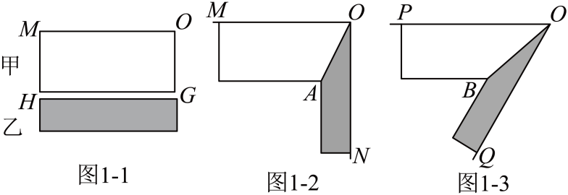
在场景1中，小明观察到工人采用了以下确定地板切割线的方法：先将甲种地板推至转角并紧贴的两边，再将乙种地板的长边紧贴的一边推至紧靠甲种地板（如图2-1），此时两种地板的接触面即为一条线段，该线段不在边上的端点即可标记为，此时即为甲种地板的切割线；用类似方法（如图2-2），也可在乙种地板上确定切割线．
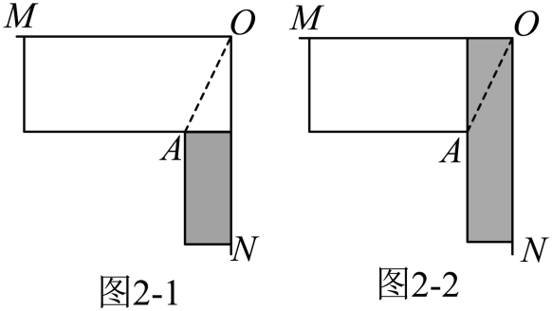
（1）在场景1中，写出乙种地板切割后产生的锐角的正切值，即$tan∠AON=$ ________；
（2）在场景2中（图1-3），求乙种地板切割后产生的锐角$∠BOQ$ 的正切值；
（3）小明注意到，工人在场景2中确定甲乙两种地板的切割线时，依然没有采用任何刻度尺、量角器、圆规等工具，那么工人是如何确定两种地板的切割线位置的呢？于是小明就将这个问题带给了数学学习小组的同学们，很快小华给出了一种确定乙种地板切割线的方案：
步骤 | 示意图
1．将甲种地板的长边$CF$ 紧贴墙边推至其短边的一个顶点落在$OQ$ 上为止； | 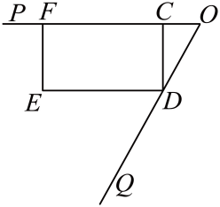
2．将乙种地板的长边$GJ$ 紧贴由第一步所固定的甲种地板的长边$DE$ 推至其短边的一个顶点落在$OQ$ 上为止，标记此时该顶点的位置； | 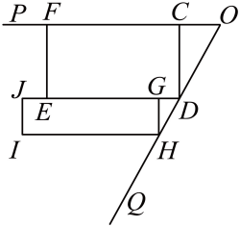
3．将前两步中的地板都取走，重新拿一块乙种地板，将长边$KR$ 紧贴墙边$OQ$ 推至其短边$TK$ 的一个顶点落在上为止，此时顶点与前一步标记的点的连线即为切割线． | 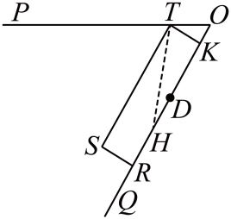
请问：此方案所作的乙种地板的切割线是否符合场景2的要求？请说明你的理由．
【答案】（1）
（2）$\frac{\sqrt{3}}{5}$
（3）
解：符合场景2的要求，理由如下：
根据题意可知$∠POQ=60°,CD=2a,GH=TK=a$ ，
在$\text{Rt}△OCD$ 中，$sin∠COD=\frac{CD}{OD}$，
则$OD=\frac{2a}{\frac{\sqrt{3}}{2}}=\frac{4\sqrt{3}}{3}a$ ．
在$\text{Rt}△DHG$ 中，$∠GDH=60$ ，
∴$sin∠GDH=\frac{GH}{DH}$，
则$DH=\frac{a}{\frac{\sqrt{3}}{2}}=\frac{2\sqrt{3}}{3}a$ ，
∴$OH=OD+DH=\frac{6\sqrt{3}}{3}a=2\sqrt{3}a$ ．
在$\text{Rt}△OEF$ 中，$tan∠TOK=\frac{TK}{OK}$，
∴$OK=\frac{a}{\sqrt{3}}=\frac{\sqrt{3}}{3}a$ ，
∴$HK=OH−OK=2\sqrt{3}a−\frac{\sqrt{3}}{3}a=\frac{5\sqrt{3}}{3}a$ ．
在$\text{Rt}△TKH$ 中，$tan∠THK=\frac{TK}{HK}=\frac{a}{\frac{5\sqrt{3}}{3}a}=\frac{3}{5\sqrt{3}}=\frac{\sqrt{3}}{5}$，
∴$tan∠STH=tan∠THK=\frac{\sqrt{3}}{5}=tan∠BOQ$ ．
所以此方案所作的乙种地板的切割线符合场景2的要求．
【解析】
【分析】本题主要考查了解直角三角形的应用，
（1）先延长$GA$ ，交于点D，可知$∠ODA=90°$ ，再根据$tan∠AON=\frac{AD}{OD}$可得答案；
（2）先作$OC⊥BG$ ，作$BD⊥OQ$ ，$BC,OD$ 交于点E，再设，则$OC=2a$ ，然后根据勾股定理分别表示出$DE=\frac{\sqrt{3}}{3}a$ ，$OE=\frac{4\sqrt{3}}{3}a,$ 进而求出$OD=\frac{5\sqrt{3}}{3}a$ ，最后根据$tan∠BOQ=\frac{BD}{OD}$得出答案；
（3）先根据题意可知$∠POQ=60°,CD=2a,GH=TK=a$ 再表示出$OD=\frac{4\sqrt{3}}{3}a$ ，$DH=\frac{2\sqrt{3}}{3}a$ ，即可得出$OH=2\sqrt{3}a$ ，然后再表示出$HK=\frac{5\sqrt{3}}{3}a$ ，接着求出$tan∠THK=\frac{\sqrt{3}}{5}$，则此题可解．
【小问1详解】
解：如图所示，延长$GA$ ，交于点D，可知$∠ODA=90°$ ，
∴$OD=2AD$ ，
在中，$tan∠AON=\frac{AD}{OD}=\frac{1}{2}$．
故答案为：；
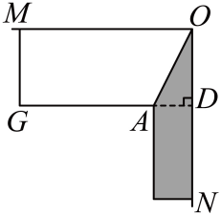【小问2详解】
解：如图所示，过点O作$OC⊥BG$ ，交的延长线于点C，过点B作$BD⊥OQ$ ，于点D，$BC,OD$ 交于点E，
设，则$OC=2a$ ，
∵$∠POQ=60°$ ，
∴$∠COE=30°$ ，$∠CEO=60°=∠BED$ ，
可知$∠EBD=30°$ ，
∴$2CE=OE,2DE=BE$ ，
根据勾股定理，得$OC^{2}=OE^{2}−CE^{2},BD^{2}=BE^{2}−DE^{2}$，
解得$CE=\frac{2\sqrt{3}a}{3}$，$DE=\frac{\sqrt{3}}{3}a$ ，则$OE=\frac{4\sqrt{3}}{3}a,$
∴$OD=OE+DE=\frac{5\sqrt{3}}{3}a$ ，
∴$tan∠BOQ=\frac{BD}{OD}=\frac{a}{\frac{5\sqrt{3}}{3}a}=\frac{3}{5\sqrt{3}}=\frac{\sqrt{3}}{5}$；
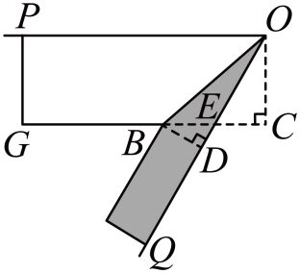【小问3详解】
略
23. 如图，过菱形顶点A分别作边、的垂线，垂足为E、F，交对角线于点M、N．
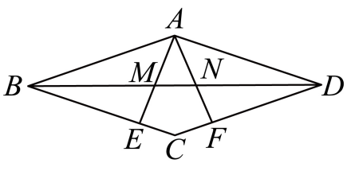
（1）求证：$BM=DN$ ；
（2）连接，如果$EN∥AB$ ，求的值；
（3）如果与五边形$CFNME$ 的面积均为1，求菱形的面积．
【答案】（1）
证明：∵四边形为菱形，
∴，$∠ABE=∠ADF$ ，
∵，$AF⊥CD$ ，
∴$∠AEB=∠AFD=90°$ ，
在和中，
$\{\begin{aligned}∠AEB=∠AFD=90° \\ ∠ABE=∠ADF \\ AB=AD\end{aligned}$，
∴$△ABE≌△ADF\left(\text{AAS}\right)$，
∴，
∵$∠MBE=\frac{1}{2}∠ABE$ ，$∠NDF=\frac{1}{2}∠ADF$ ，
∴$∠MBE=∠NDF$ ，
在$△BME$ 和$△DNF$ 中，
$\{\begin{aligned}∠MBE=∠NDF \\ BE=DF \\ ∠AEB=∠AFD=90°\end{aligned}$，
∴$△BME≌△DNF\left(\text{ASA}\right)$，
∴$BM=DN$ ．
（2）$\frac{\sqrt{5}−1}{2}$
（3）$2+2\sqrt{2}$
【解析】
【分析】本题考查了菱形的性质，相似三角形的判定与性质，全等三角形的判定与性质及余弦的定义．
（1）根据已知条件及菱形的性质得出，$∠ABE=∠ADF$ ，$∠AEB=∠AFD=90°$ ，证得$△ABE≌△ADF\left(\text{AAS}\right)$，得出，$∠MBE=∠NDF$ ，再证得$△BME≌△DNF\left(\text{ASA}\right)$，得出$BM=DN$ ；
（2）根据已知条件结合菱形的性质得出$△BAM∽△NEM$ ，$△BNE∽△BDC$ ，继而利用相似三角形的性质得出$\frac{EN}{AB}=\frac{MN}{BM}$，$\frac{EN}{CD}=\frac{BN}{BD}$，由$AB=CD$ 得到$\frac{MN}{BM}=\frac{BN}{BD}$，设$MN=a$ ，$BM=b$ ，列出关于a和b的表达式，从而得出的值；
（3）连接交于点O，过点M作$MH⊥AB$ ，根据题意设$S_{△AMO}=x$ ，利用相似三角形的性质得出相关图形的面积表达式，最终可列方程求得菱形的面积．
【小问1详解】
略
【小问2详解】
解：如图，
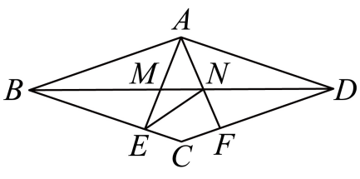
∵$EN∥AB$ ，$∠BMA=∠NME$ ，
∴$△BAM∽△NEM$ ，
∴$\frac{EN}{AB}=\frac{MN}{BM}$，
又∵$EN∥CD$ ，$∠NBE=∠DBC$ ，
∴$△BNE∽△BDC$ ，
∴$\frac{EN}{CD}=\frac{BN}{BD}$，
∵$AB=CD$ ，
∴$\frac{MN}{BM}=\frac{BN}{BD}$，
设$MN=a$ ，$BM=b$ ，
∴$\frac{a}{b}=\frac{a+b}{a+2b}$，
∴$a^{2}+2ab=ab+b^{2}$，
∴$a^{2}+ab−b^{2}=0$ ，
解得：$a=\frac{−b±\sqrt{b^{2}+4b^{2}}}{2}=\frac{−b±\sqrt{5}b}{2}$，
∵，
∴$a=\frac{\sqrt{5}−1}{2}b$ ，
∴$cos∠ABC=\frac{BE}{AB}=\frac{BE}{BC}=\frac{BN}{BD}=\frac{MN}{BM}=\frac{a}{b}=\frac{\sqrt{5}−1}{2}$．
【小问3详解】
解：如图，连接交于点O，
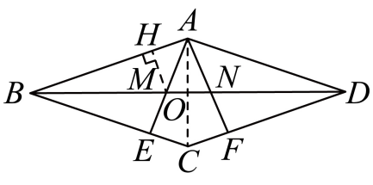
∴$S_{四边形CEMO}=\frac{1}{2}S_{五边形CFNME}=\frac{1}{2}$，
设$S_{△AMO}=x$ ，
∴$S_{△ABO}=S_{△ABM}+S_{△AMO}=1+x$ ，
∵$S_{△BOC}=S_{△ABO}=1+x$ ，
∴$S_{△BEM}=S_{△BOC}−S_{四边形CEMO}=1+x−\frac{1}{2}=x+\frac{1}{2}$，
∵$∠BME=∠AMO$ ，$∠BEM=∠AOM=90°$ ，
∴$△BME∽△AMO$ ，
∴$\frac{S_{△BME}}{S_{△AMO}}={\left(\frac{BE}{AO}\right)}^{2}=\frac{x+\frac{1}{2}}{x}$，
∵$∠EAC=∠OMA$ ，$∠AEC=∠AOM$ ，
∴$△AEC∽△AOM$ ，
∴$\frac{S_{△AEC}}{S_{△AOM}}={\left(\frac{AE}{AO}\right)}^{2}=\frac{x+\frac{1}{2}}{x}$，
∴${\left(\frac{BE}{AO}\right)}^{2}={\left(\frac{AE}{AO}\right)}^{2}$，
∴$BE=AE$ ，
∴$∠BAE=∠ABE=45°$ ，
过点作$MH⊥AB$ ，
∴$AH=HM$ ，
∴$AM=\sqrt{2}HM$ ，
∵$∠ABM=∠EBM$ ，
∴$HM=EM$ ，
∴$\frac{S_{△BEM}}{S_{△ABM}}=\frac{EM}{AM}=\frac{1}{\sqrt{2}}=\frac{\sqrt{2}}{2}$，
∴$S_{△BEM}=x+\frac{1}{2}=\frac{\sqrt{2}}{2}$，
∴$S_{△AMO}=x=\frac{\sqrt{2}−1}{2}$，
∴$S_{菱形ABCD}=4\left(S_{△ABM}+S_{△AMO}\right)=4×\left(1+\frac{\sqrt{2}−1}{2}\right)=2+2\sqrt{2}$．

